О присвоении наименований безымянным улицам села Кайрат Кайратского сельского округа Уалихановского района Северо-Казахстанской области
Решение акима Бидайыкского сельского округа Уалихановского района Северо-Казахстанской области от 29 марта 2021 года № 10. Зарегистрировано Департаментом юстиции Северо-Казахстанской области 1 апреля 2021 года № 7198
В соответствии с подпунктом 4) статьи 14 Закона Республики Казахстан от 8 декабря 1993 года "Об административно-территориальном устройстве Республики Казахстан", пунктом 2 статьи 35 Закона Республики Казахстан от 23 января 2001 года "О местном государственном управлении и самоуправлении в Республике Казахстан", на основании заключения областной ономастической комиссии от 29 декабря 2020 года, с учетом мнения населения села, аким Кайратского сельского округа РЕШИЛ:
1. Присвоить наименования следующим безымянным улицам села Кайрат Кайратского сельского округа, согласно прилагаемой схематической карте:
безымянная улица №1 – улица Жамбыл;
безымянная улица №2 – улица Бөгенбай батыр;
безымянная улица №3 – улица Жүсіпбек Аймауытов;
безымянная улица №4 – улица Сәкен Сейфуллин;
безымянная улица №5 – улица Ғабит Мүсірепов;
безымянная улица №6 – улица Мұхтар Әуезов;
безымянная улица №7 – улица Абай;
безымянная улица №8 – улица Амангелді Иманов;
безымянная улица №9 – улица Смағұл Сәдуақасов.
2. Контроль за исполнением настоящего решения оставляю за собой.
3.Настоящее решение вводится в действие по истечении десяти календарных дней после дня его первого официального опубликования.
аким Кайратского сельского округа | Е. Битниев
Приложение к решению
акима Кайратского сельского округа
Уалихановского района
Северо-Казахстанской области
от 29 марта 2021 года
№ 10
Схематическая карта о присвоении наименования безымянным улицам села Кайрат Кайратского сельского округа Уалихановского района Северо-Казахстанской области

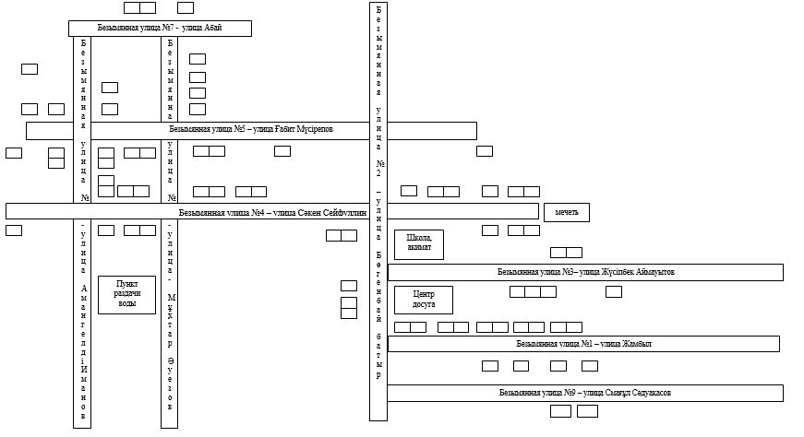

© 2012. РГП на ПХВ «Институт законодательства и правовой информации Республики Казахстан» Министерства юстиции Республики Казахстан

